Занятие кружка «Умники и умницы» 1 класс
Цель: способствовать формированию познавательных способностей обучающихся на основе системы развивающих заданий: внимания и мышления.
Задачи:
Формировать стремление ребёнка к размышлению и поиску; развивать навыки контроля и самоконтроля; развивать уверенность в своих силах, в возможностях своего интеллекта;
Создать условия для формирования УУД:
- личностных: развитие мотивации к учебной деятельности, определять и высказывать общие для всех правила поведения, делать выбор, как поступить.
- регулятивных: определять и формулировать цель деятельности, учиться отличать верно выполненное задание от неверного.
- познавательных: находить решение задачи с помощью простейших моделей
( таблицы, схемы), перерабатывать полученную информацию .
Оборудование: рабочая тетрадь к курсу О. А. Холодовой « Юным умникам и умницам»
Заниятие с.51-53

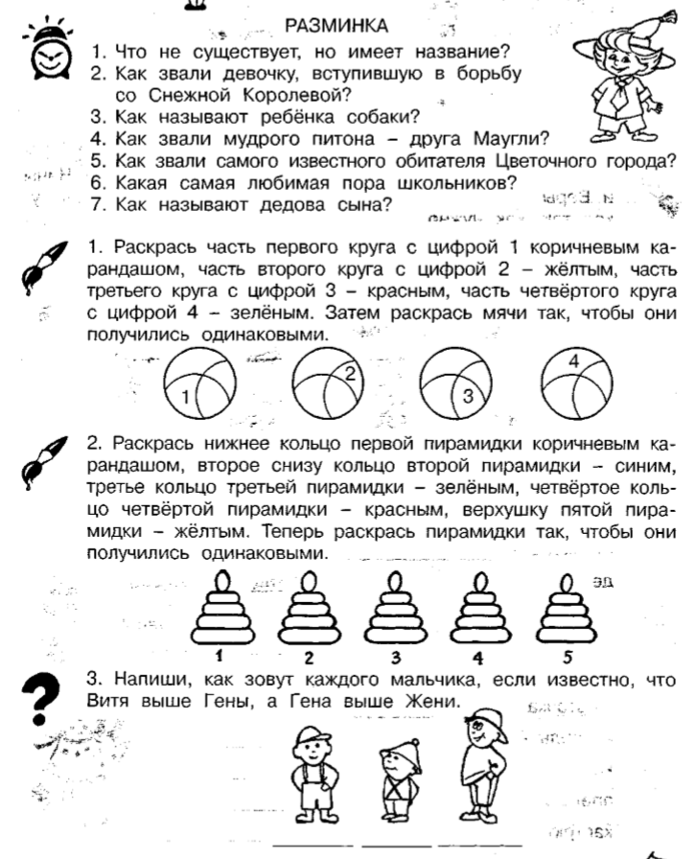
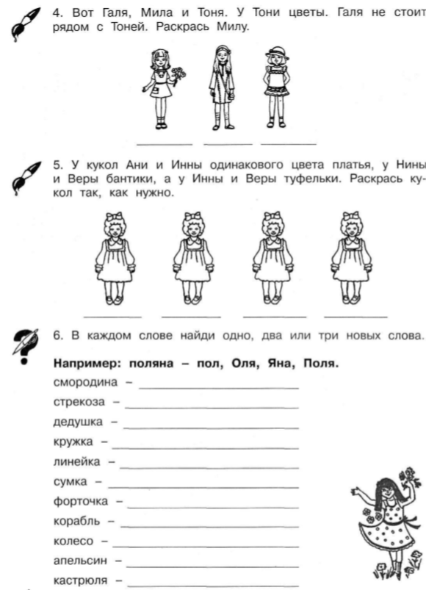
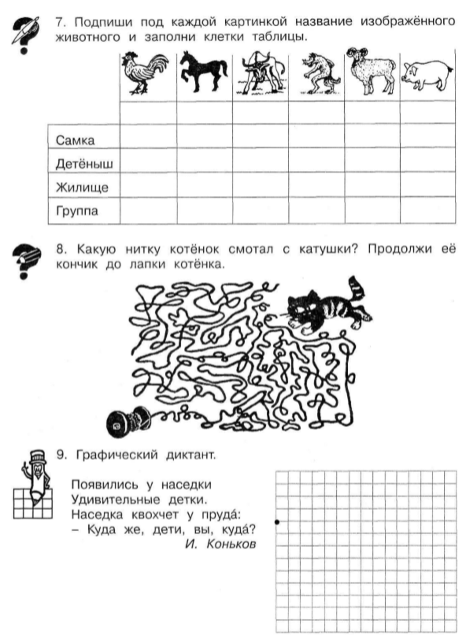
Это интересно!
Знаете ли вы, сколько близких и дальних родственников у простого деревенского петуха? Очень много. Это и белая куропатка, и тетерев-косач, и осторожный глухарь, и изящный фазан, и красавец павлин, и маленький петушок-перепел.
В Австралии, на Филиппинах и на других островах Тихого океана живут сорные куры. Они не высиживают своих цыплят, а устраивают самый настоящий инкубатор: либо сгребают в кучу разный сор и туда откладывают яйца, либо зарывают яйца в тёплый песок. В таком инкубаторе появляются на свет шустрые птенцы, которые в первый день начинают летать.
В Америке живут древесные куры. В отличие от всех своих родственников они устраивают гнёзда только на деревьях. (Энциклопедия «Что такое? Кто такой?». - М.: Педагогика-Пресс, 1993.)
Диктант:
От начальной точки 1 клетка вверх на уголок вправо, 2 клетки вверх, 1 вправо, 1 вверх на уголок вправо, 1 вниз, 1 вверх на уголок вправо, 3 вниз, 1 вниз на уголок вправо, 6 вправо, 1 вверх на уголок вправо, 1 вверх на уголок вправо, 1 вверх на уголок вправо, 1 вниз, 1 вправо, 1 вниз на уголок влево, 1 вправо, 1 вниз на уголок влево,1 вправо, 1 вниз на уголок влево, 1 вправо, 1 вниз на уголок влево, 1 влево, 1 вниз, 1 вниз на уголок влево, 1 вниз на уголок влево, 1 вниз на уголок влево, 2 влево, 2 вниз, 1 вправо, 1 вниз, 3 влево, 1 вверх, 1 вправо, 2 вверх, 3 влево, 1 вверх на уголок влево, 3 вверх, 1 вверх на уголок влево, 1 влево, 1 вверх, 1 влево, соединяем в начальной точке.
Смотри рис.


